S. E. DA.
~
VERBALE DI ACCORDO
Il giorno 18 aprile 1989 in Jesi tra
la S.E.DA. S.p.A.,
rappresentata dal Presidente Geom. Pericle Paladini, dal Vice Presidente Dott. Flavio Maria Federici e con l'assistenza del Direttore Generale Ing. Vincenzo Maria Gambinì Rossano e del Dott. Mario Forcina dell' A.C.R.I.
e
le seguenti OOSS:
- FABI, ìn persona del Sìg. Giuseppe Dì Modugno, Segretarìo Regìonale
- FALCRI, in persona del Sig. Giovanni Cimarolì,
- | FALCRI  Segretario | In persona del Sig. Giovanni Cimaroli  Regionale;
- | FIBA-CISL, | in persona del Sig. Stefano Testa,
 | Segretarìo | Regionale, e del Sìg. Guido Sbrozzi;
- | FISAC-CGIL, | in persona del Sig. Aldo Monteverde,
 | Segretario | Regionàle;

- UIB-UIL, nelle persone dei Sig. Aldo Balducci
e del Sig. Prìmo Dì Saverìo, Segretarì Regionali.
Premesso e richiamato il verbale d'incontro del 16 dicembre 1988 tra le Casse di Risparmio delle Marche e le predette OOSS, si conviene quanto segue:
A) La SEDA e le OOSS come sopra costituite si impegnano a definire entro il 30 settembre 1989, salvo rinvio concordato tra le Parti, un contratto collettivo aziendale per il Personale dipendente dalla SEDA medesima, avendo come punto di indirizzo e di eventuale arrivo l'Art. 3 del CCNL 19 marzo 1987 per il Personale dipendente dalle Casse di Risparmio.
B) Agli effetti di cui sopra viene costituita una Commissione Tecnica per la valutazione della riferìbilìtà al Personale dipendente dalla SEDA delle normatìve in atto per il settore del credito e ciò alla luce delle specìficìtà della SEDA medesima.
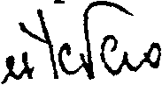
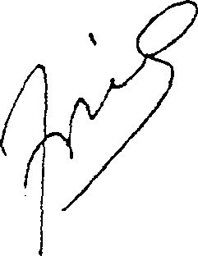
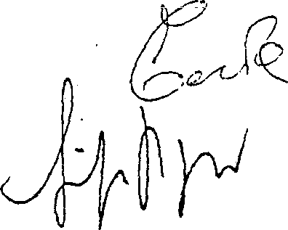
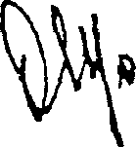
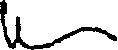
2.2
C) la SEDA dichiara la propria disponibilità a portare preventiva conoscenza delle predette OOSS, nelle strut- ture regionali e/o aziendali, la eventuale concessione in appalto di segmenti della propria attività per le Azíende partecipate.
D) Le OOSS sospendono immediatamente e per tutta la durata della trattativa per la definizione del Contratto SEDA le diffide inoltrate alle singole Casse dì Risparmio Marchigiane per la concessione in appalto alla SEDA stessa dì segmenti di attività bancaria, secondo le previsioni degli accordi a suo tempo intervenuti.
Le stesse OOSS assumono impegno per ìntervenire presso le proprie strutture aziendali per analoga sospensione di corrispondenti diffide eventualmente presentate nella stessa materia alle sìngole Casse.
E) Le OO. SS. come sopra costituite dichiarano la propria favorevole disponibilità ad intervenire presso le proprie strutture aziendali, ferma l'autonomia decisionale dì quest'ultime, per la concessione in appalto da parte delle singole Casse di Risparmio alla SEDA di attività bancaria secondo i contenuti dell'accordo intervenuto tra la Cassa di Macerata e le OOSS.
F) Le parti come sopra costituite si dichiarano fin da ora disponibili ad incontrarsi dopo la definizione del nuovo CCNL per il Personale dipendente dalle Casse dì Risparmio per una verifica della attualità e riferibilità del contratto SEDA alle nuove norme del CCNL Casse di Risparmio.
Jesi 18 aprile 1989.

